**CONTROL DE LECTURA**

**Enlace GitHub con programas puntos 2, 3 y 4** [**https://github.com/anndr0/Control-Lectura-AYED**](https://github.com/anndr0/Control-Lectura-AYED)

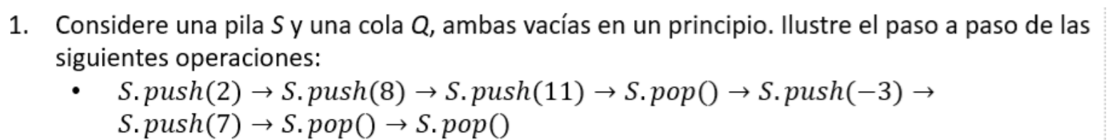

s = [ ] s = [2] s = [2, 8] s = [2, 8, 11] s = [2, 8] s = [2, 8, -3] s = [2, 8, -3, 7] s = [2, 8]



Q = [ ] Q = [4] Q = [4, 17] Q = [4, 17, 20] Q = [4, 17, 20, 6] Q = [17, 20, 6] Q = [20, 6]

Q = [20, 6, -5] Q = [6, -5]

